Формула полной вероятности
Следствием обеих теорем вероятности: теоремы сложения и теоремы
умножения – является формула полной вероятности.
Пусть проводится опыт, об условиях которого можно сделать n
исключающих друг друга предположений (гипотез), образующих полную
группу:
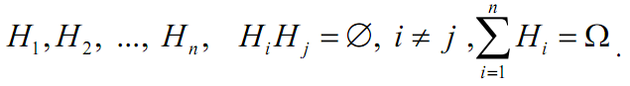
Каждая из гипотез осуществляется случайным образом и представляет
собой случайное событие. Вероятности гипотез известны и равны:
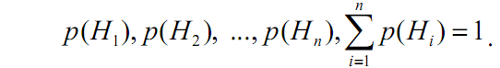
Требуется определить полную (безусловную) p(А) вероятности события А.
Представим событие А как сумму из n несовместимых вариантов:
A = A⋅Ω = A(H1 + H2 + … + Hn) = A⋅H1 + A/H2 + … + A/Hn.
На основании второй аксиомы
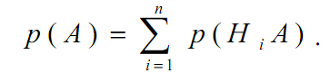
С учетом теоремы умножения вероятностей p(HiA) = p(Hi)p(A/Hi), тогда
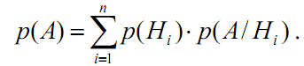(3.1)
Формула Байеса
Базируется на формуле полной вероятности и теореме умножения
вероятностей.
Пусть до проведения некоторого опыта об его условиях n можно сделать n
исключающих друг друга предположений (гипотез), образующих полную
группу:
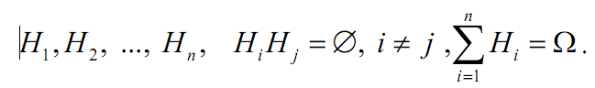
Вероятности гипотез до опыта (априорные вероятности) известны:
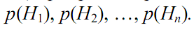
Раскроем p(A) по формуле полной вероятности (3.1) и получим формулу Байеса
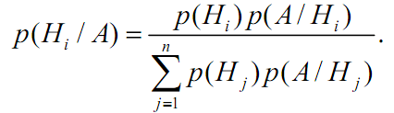
Формула Байеса позволяет пересчитать априорные вероятности гипотез с
учетом того, что опыт завершился событием А.

